## Lección 1: Contemos colecciones grandes de objetos

* Descifremos cuántos objetos hay en nuestras colecciones.

### 1.3: Conozcamos “Carrera con números: Números del 11 al 20”

Escoge un centro.

Carrera con números

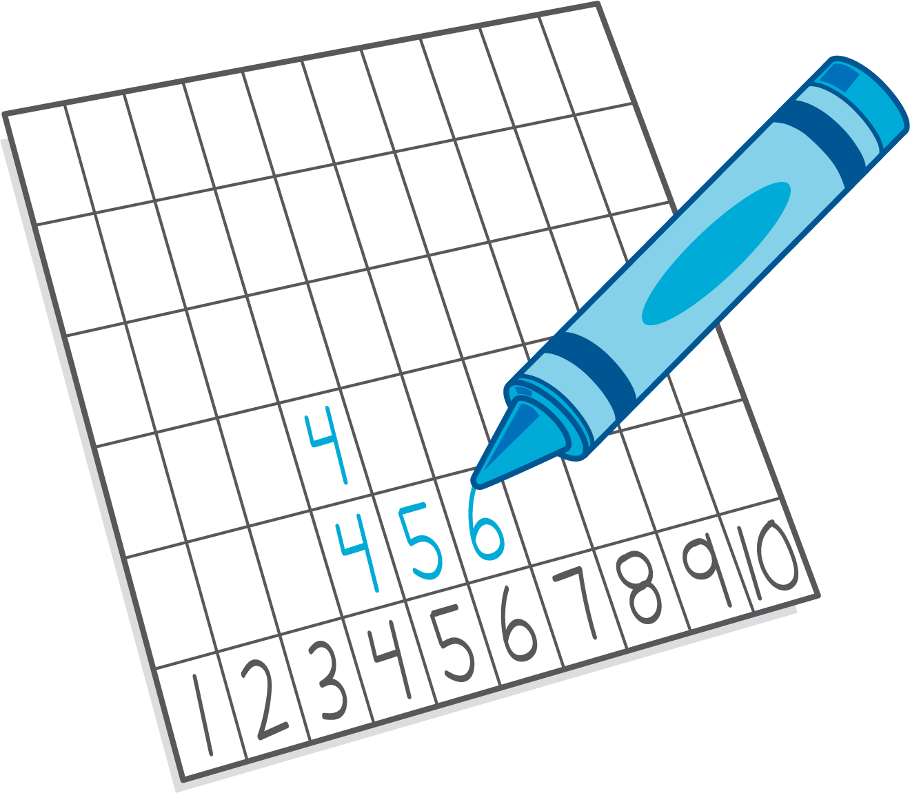

Torres para restar

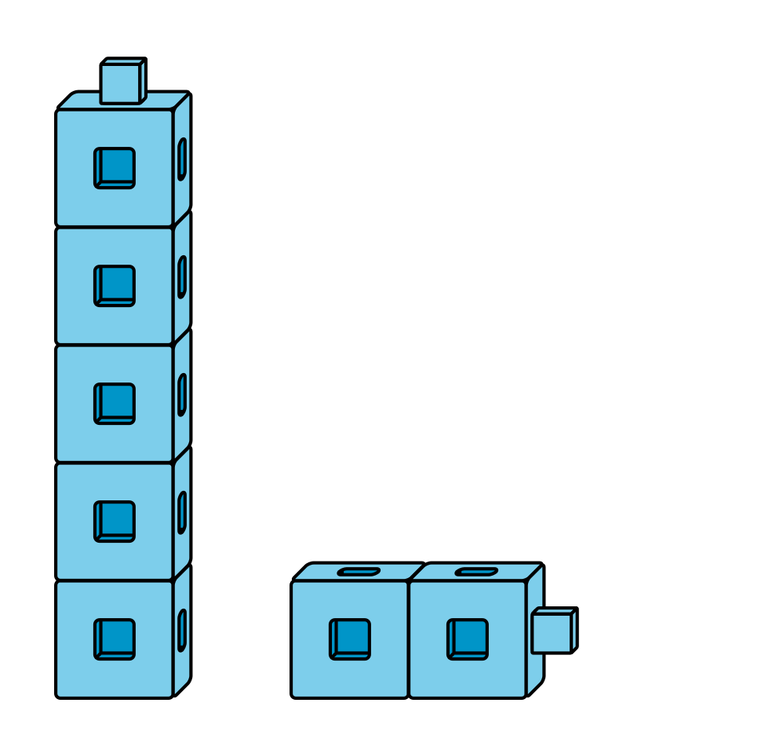

Tableros de 5

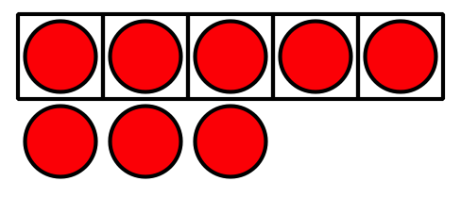



© CC BY 2021 Illustrative Mathematics®